Auch beleuchtbar:
X-Key-24 Frei programmierbarer Nummernblock

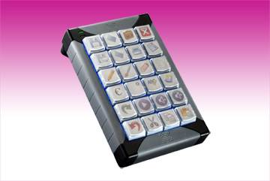
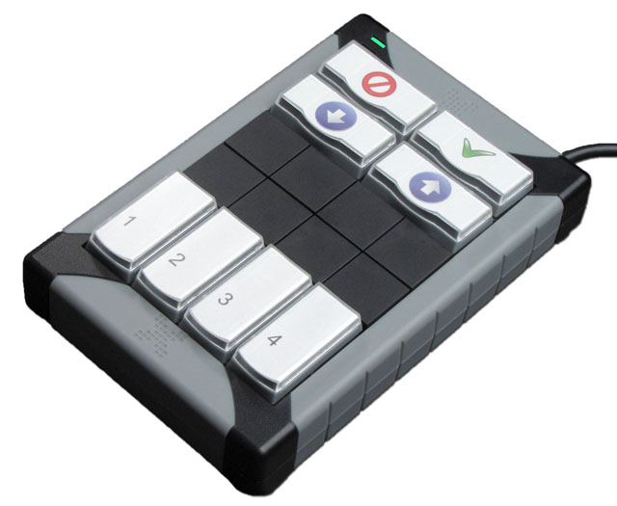
Germering, 11. Juli 2012. www.tastaturen.com präsentiert mit dem X-Key-24 einen Nummernblock mit 24 frei programmierbaren Tasten. Neu ist die blaue oder rote Hintergrundbeleuchtung, die per Software (für Windows und Mac OS X) in beliebiger Intensität eingestellt werden kann. Für die Beschriftung dient eine mitgelieferte Tastenlegende als Vorlage, individuelle Layouts sind jederzeit möglich. Das XK-24 kann als Desktop-Tastatur im Quer- oder Hochformat benutzt werden, verstellbare Füße passen sich der Ausrichtung an. Die Tastenkappen gibt es im Einzel- oder Doppeltasten Format. Der Nummernblock ist ideal für Anwendungen die mit zusammengefassten Tastenkombinationen bedient werden, z.B. als Steuerinstrument in der Luftfahrt oder im Ingenieurwesen. Das X-Key-24 wird im stabilen schwarz-grauen Kunststoffgehäuse geliefert und kommt mit einem USB-Anschluss.

Preis und Verfügbarkeit
Der Preis ist auf Anfrage. Mehr Infos: http://www.tastaturen.com/x-key-24

Über GeBE
GeBE Computer & Peripherie GmbH wurde im Januar 1998 gegründet. Das Unternehmen entwickelt und produziert kundenspezifische Tastaturen, insbesondere Folien- und Kurzhubtastaturen sowie Silikonschaltmatten. GeBE ist sowohl Hersteller eigener als auch Distributor herstellerübergreifender, namhafter Tastaturprodukte. Die Geschäftsbereiche gliedern sich in Industrie- und Standard-Eingabesysteme sowie OEM-Lösungen.

GeBE Computer & Peripherie GmbH
Untere Bahnhofstraße 38 A, 82110 Germering
Tel.: (089) 894399-0, Fax: (089) 894399-11
Email: sales@tastaturen.com
URL: http://www.tastaturen.com

Pressekontakt
Astrid Kornelius
Tel.: (089) 894399-0
Email: marketing@tastaturen.com

Kundenkontakt
Paul Pabst
Tel.: (089) 894399-0
Email: paul.pabst@tastaturen.com

